TRAVNJAK 7.4.2020.

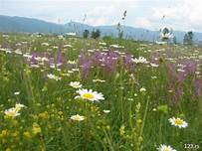

Travnjak je životna zajednica biljaka i životinja .

Na travnjaku rastu biljke :maslačak, trputac, tratinčica, djetelina i mnoge druge .
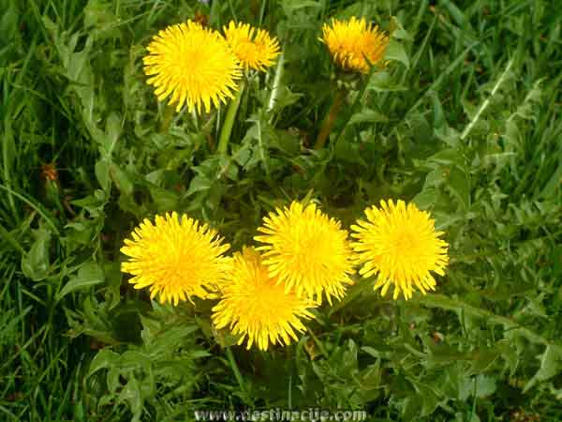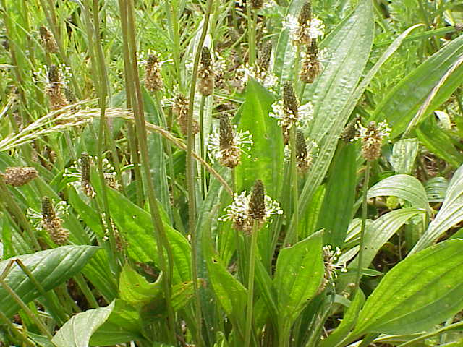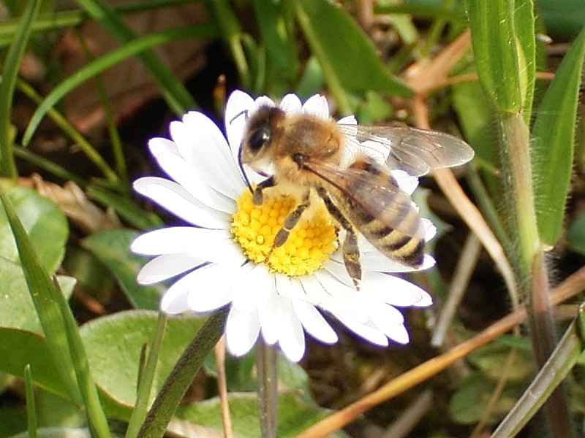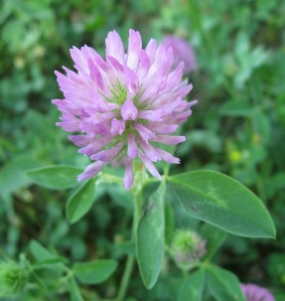

Pašnjaci – služe za ispašu domaćih životinja
Livade – ljudi kose i spremaju za hranu životinjama
Zalijepi listić u bilježnicu . Opiši sliku livade. Nauči

